RestOn IOS SDK 说明
V1.0
作者名称: 林佳
2017/07/10

变更历史
日期 | 变更项目 | 变更人
2017-09-13 | 文档创建 | 林佳
2017-11-21 | 增加getEnvironmentalData接口说明 | 林佳
2018-10-11 | 修改RestonRealTimeData实时数据值，增加入睡，清醒标记 | 刘小三
2020-02-15 | 增加自动监测时间获取接口 | 刘小三
2020-02-25 | 自动监测接口返回参数值说明 | 刘小三
2020-03-11 | 蓝牙断开或链接通知 | 刘小三

内部文档 严禁外传

目 录

变更历史 1
目 录 2
一、APP端IOS SDK简介 6
1. 功能与目的 6
二、开发准备 6
1 . framework 6
2 .开发环境设置 6
三、API说明 8
如何调用API 8
1.设备扫描 8
接口说明 8
参数说明 8
2. 停止扫描 9
接口说明 9
参数说明 9
3. 设备连接 9
接口说明 9
参数说明 9
4. 设备电量获取 10
接口说明 10
参数说明 10
5. 设备版本获取 10
接口说明 10
参数说明 10
6. 设置自动开始监测 11
接口说明 11
参数说明 11
7. 获取自动监测时间 11
参数说明 12
8. 手动开始监测 12
接口说明 12
参数说明 12
9. 手动结束监测 12
接口说明 12
参数说明 12
10. 设备工作状态查询 13
接口说明 13
参数说明 13
11. 查看监测实时数据 13
接口说明 13
参数说明 13
Notification 13
12. 停止查看监测实时数据 14
接口说明 14
参数说明 14
13. 查看监测信号强度 14
接口说明 14
参数说明 14
Notification 14
14. 停止查看监测信号强度 15
接口说明 15
参数说明 15
15. 下载历史监测数据 15
接口说明 15
参数说明 15
16. 升级设备 16
接口说明 16
参数说明 16
17. 获取环境参数 16
接口说明 16
参数说明 16
四、 对象说明 17
DeviceCode 17
SLPTransforCallback 17
方法简介 17
方法说明 17
参数说明 17
SLPDataTransferStatus 18
SLPPeripheralInfo 18
类简介 18
字段说明 18
RestonDeviceInfo 19
类简介 19
字段说明 19
RestonBatteryInfo 19
类简介 19
字段说明 19
RestonDeviceVersion 19
类简介 19
字段说明 19
RestonCollectionStatus 20
类简介 20
字段说明 20
RestonRealTimeData 20
类简介 20
字段说明 20
RestonOriginalData 21
类简介 21
字段说明 21
SLPHistoryData 21
类简介 21
字段说明 21
HistoryDataSummary 22
类简介 22
字段说明 22
HistoryDataDetail 22
类简介 22
字段说明 23
HistoryDataAnalysis 23
类简介 23
字段说明 24
HistoryDataScoreDeduction 26
类简介 26
字段说明 26
Reston_ScoreDeductibleTypes 26
类简介 26
字段说明 26
RestonUpgradeInfo 27
类简介 27
字段说明 27
RestonEnvironmentalData 27
类简介 27
字段说明 28
RestonAutoCollection 28
类简介 28
字段说明 28
kNotificationNameBLEDeviceDisconnect 28
类简介 28
kNotificationNameBLEDeviceConnected 28
类简介 28
kNotificationNameBLEEnable 29
类简介 29
kNotificationNameBLEDisable 29
类简介 29

一、APP端IOS SDK简介

功能与目的
Reston SDK是sleepace推出的IOS平台上用于快速进行物联网APP开发的软件开发工具包。该SDK封装了APP与硬件端的通讯过程，对外提供设备配置、设备控制与数据查询等功能。使用该SDK，用户无需关心复杂的通信协议及底层实现，只需要将精力集中在APP的交互及业务层面。

二、开发准备

1 . framework

framework | 说明
BluetoothManager.framework | SDK核心
Reston.framework | Reston核心
SLPCommon.framework | Common

2 .开发环境设置
1: 添加库 libc++.tbd，把BluetoothManager.framework，Reston.framework，SLPCommon.framework加入到工程
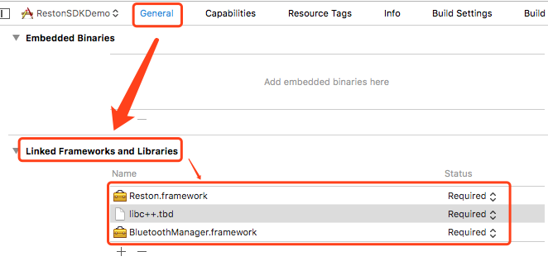
2: other linker flags 添加库链接
-force_load $(SRCROOT)/RestonSDKDemo/BluetoothManager.framework/BluetoothManager
-force_load $(SRCROOT)/RestonSDKDemo/Reston.framework/Reston
注意：$(SRCROOT) 后面是库的相对地址
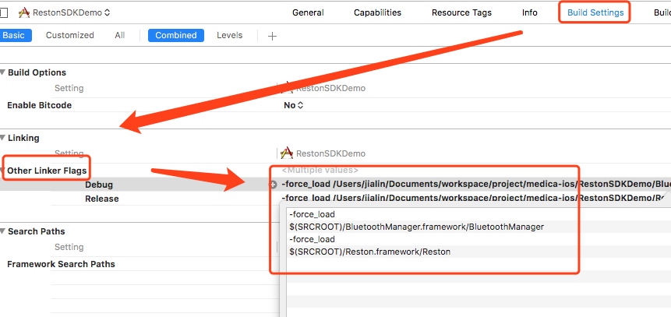

三、API说明

如何调用API
#import <Reston/Reston.h>

[SLPBLESharedManager <方法>]

例如获取设备工作状态：
[SLPBLESharedManager reston:self.selectPeripheral.peripheral getCollectionStatusWithTimeout:10.0 callback:^(SLPDataTransferStatus status, id data) {
// do something
}];

1.设备扫描
- (BOOL)scanBluetoothWithTimeoutInterval:(CGFloat)timeOutInterval completion:(SLPBLEScanHandle)handle;

接口说明
扫描设备

参数说明
SLPBLEScanHandle:
字段 | 类型 | 说明
code | SLPBLEScanReturnCodes | 需要先判断code是否SLPBLEScanReturnCode_Normal  typedef NS_ENUM(NSInteger,SLPBLEScanReturnCodes) {  //正常  SLPBLEScanReturnCode_Normal,  //蓝牙不可用  SLPBLEScanReturnCode_Disable,  //超时  SLPBLEScanReturnCode_TimeOut,  };
handleID | int | 扫描线程Id，停止扫描使用
peripheralInfo | SLPPeripheralInfo | code=SLPBLEScanReturnCode_Normal是返回，详情见SLPPeripheralInfo

停止扫描
- (void)stopScanHandle:(NSInteger)handleID;

接口说明
停止扫描

参数说明
字段 | 类型 | 说明
handleID | int | 扫描线程Id，由扫描接口获取

设备连接
- (void)reston:(CBPeripheral *)peripheral loginWithDeviceName:(NSString *)deviceName
deviceCode:(NSString *)deviceCode
userId:(NSInteger)userId
callback:(SLPTransforCallback)handle;

接口说明
用于连接设备并设置设备关联的用户

参数说明
字段 | 类型 | 说明
deviceName | String | 设备名  来自SLPPeripheralInfo的name
deviceCode | String | 设备类型
userId | int | 用户id不是Sleepace的用户  是接入商的用户的Id  作用：  设备会根据userId隔离数据，  也就是说用户A连接设备后产生的数据，获取的数据都是用户A的，不会拿到用户B的
handle | SLPTransforCallback | 回调接口,成功返回对象data=RestonDeviceInfo

设备电量获取
- (void)reston:(CBPeripheral *)peripheral getBatteryWithTimeout:(CGFloat)timeout
callback:(SLPTransforCallback)handle;

接口说明
用于获取设备电量

参数说明
字段 | 类型 | 说明
timeout | int | 超时时间,单位：秒
handle | SLPTransforCallback | 回调接口,成功返回对象data=RestonBatteryInfo

设备版本获取
- (void)reston:(CBPeripheral *)peripheral getDeviceVersionWithTimeout:(CGFloat)timeout
callback:(SLPTransforCallback)handle;

接口说明
用于获取设备当前版本

参数说明
字段 | 类型 | 说明
timeout | int | 超时时间,单位：秒
handle | SLPTransforCallback | 回调接口, 成功返回对象data=RestonDeviceVersion

设置自动开始监测
- (void)reston:(CBPeripheral *)peripheral setAutoCollection:(BOOL)valid
hour:(UInt8)hour
minute:(UInt8)minute
repeat:(UInt8)repeat
timeout:(CGFloat)timeout
callback:(SLPTransforCallback)handle;

接口说明
用于设置RestOn自动开始监测

参数说明
字段 | 类型 | 说明
valid | boolean | 是否启用自动开始设置，
hour | int | 检测开始时间，小时（24小时制）
minute | int | 检测开始时间，分钟
repeat | int | 配置有效时间，以用周为周期；以二进制位进行表示，示例 ：00000111，从右到左，分别表示周一，周二，周三，如果该位是1，表示当天重复，否则不重复。如127表示，周一到周日重复
timeout | int | 超时时间,单位：秒
handle | SLPTransforCallback | 回调接口

获取自动监测时间
-(void)reston:(CBPeripheral*)peripheral getAutoCollectionTimeout:(CGFloat)timeout callback:(SLPTransforCallback)handle;

接口说明
用于reston自动监测时间查询

参数说明
字段 | 类型 | 说明
timeout | int | 超时时间,单位：秒
handle | SLPTransforCallback | 回调接口

手动开始监测
- (void)reston:(CBPeripheral *)peripheral startCollectionWithTimeout:(CGFloat)timeout
callback:(SLPTransforCallback)handle;

接口说明
用于启动RestOn监测

参数说明
字段 | 类型 | 说明
timeout | int | 超时时间,单位：秒
handle | SLPTransforCallback | 回调接口

手动结束监测
- (void)reston:(CBPeripheral *)peripheral stopCollectionWithTimeout:(CGFloat)timeout
callback:(SLPTransforCallback)handle;

接口说明
用于结束RestOn监测

参数说明
字段 | 类型 | 说明
timeout | int | 超时时间,单位：秒
handle | SLPTransforCallback | 回调接口

设备工作状态查询
- (void)reston:(CBPeripheral *)peripheral getCollectionStatusWithTimeout:(CGFloat)timeout
callback:(SLPTransforCallback)handle;

接口说明
用于查询RestOn是否处于监测状态

参数说明
字段 | 类型 | 说明
timeout | int | 超时时间,单位：秒
handle | SLPTransforCallback | 回调接口, 成功返回对象data= RestonCollectionStatus

查看监测实时数据
- (void)reston:(CBPeripheral *)peripheral startRealTimeDataWithTimeout:(CGFloat)timeout
callback:(SLPTransforCallback)handle;

接口说明
用于查看RestOn监测的实时数据

参数说明
字段 | 类型 | 说明
timeout | int | 超时时间,单位：秒
handle | SLPTransforCallback | 回调接口,实时数据由Notification返回RestonRealTimeData

Notification
[[NSNotificationCenter defaultCenter]addObserverForName:kNotificationNameBLERestonRealtimeData object:nil queue:[NSOperationQueue mainQueue] usingBlock:^(NSNotification * _Nonnull note) {
RestonRealTimeData *realData= [note.userInfo objectForKey:kNotificationPostData];
// do something
}];

停止查看监测实时数据
- (void)reston:(CBPeripheral *)peripheral stopRealTimeDataWithTimeout:(CGFloat)timeout
callback:(SLPTransforCallback)handle;

接口说明
用于停止查看RestOn监测的实时数据

参数说明
字段 | 类型 | 说明
timeout | int | 超时时间,单位：秒
handle | SLPTransforCallback | 回调接口

查看监测信号强度
- (void)reston:(CBPeripheral *)peripheral startOriginalDataWithTimeout:(CGFloat)timeout
callback:(SLPTransforCallback)handle;

接口说明
用于查看RestOn监测的信号强度

参数说明
字段 | 类型 | 说明
timeout | int | 超时时间,单位：秒
handle | SLPTransforCallback | 回调接口, 实时数据由Notification返回RestonOriginalData 设备1秒产生100个点，100毫秒上报一次;

Notification
[[NSNotificationCenter defaultCenter]addObserverForName:kNotificationNameBLERestonOriginalData object:nil queue:[NSOperationQueue mainQueue] usingBlock:^(NSNotification * _Nonnull note) {
RestonOriginalData *originaData= [note.userInfo objectForKey:kNotificationPostData];
// do something
}];

停止查看监测信号强度
- (void)reston:(CBPeripheral *)peripheral stopOriginalDataWithTimeout:(CGFloat)timeout
callback:(SLPTransforCallback)handle;

接口说明
用于停止查看RestOn监测的信号强度

参数说明
字段 | 类型 | 说明
timeout | int | 超时时间,单位：秒
handle | SLPTransforCallback | 回调接口

下载历史监测数据
- (void)reston:(CBPeripheral *)peripheral personType:(SLPSleepPersonTypes)type
historyDownloadWithStartTime:(NSInteger)startTime
endTime:(NSInteger)endTime
eachDataCallback:(SLPTransforCallback)eachhandle
finishCallback:(SLPTransforCallback)finishHandle

接口说明
用于下载历史测试数据

参数说明
字段 | 类型 | 说明
starTime | int | 下载数据开始点
endTime | int | 下载数据结束点
type | SLPSleepPersonTypes | 性别
timeout | int | 超时时间,单位：秒
eachhandle | SLPTransforCallback | 每下载一条数据回调一次，成功返回对象data=SLPHistoryData
finishHandle | SLPTransforCallback | 数据下载完成之后回调

升级设备
- (void)reston:(CBPeripheral *)peripheral upgradeDeviceWithCrcDes:(long)crcDes
crcBin:(long)crcBin
upgradePackage:(NSData *)package
callback:(SLPTransforCallback)handle;

接口说明
用于升级固件

参数说明
字段 | 类型 | 说明
crcDes | long | 固件校验码
crcBin | long | 固件校验码
package | NSData | 升级包
handle | SLPTransforCallback | 回调接口, 成功返回对象data=RestonUpgradeInfo

获取环境参数
-(void)reston:(CBPeripheral *)peripheral getEnvironmentalDataTimeout:(CGFloat)timeout completion:(SLPTransforCallback)handle;

接口说明
用于获取环境参数

参数说明
字段 | 类型 | 说明
timeout | long | 超时时间,单位：秒
handle | SLPTransforCallback | 回调接口, 成功返回对象data= RestonEnvironmentalData

对象说明

DeviceCode
字段 | 说明
9-0 | RestOn_Z2_蓝牙版
22-3 | RestOn(Z400T)_蓝牙版_带温湿度
22-4 | RestOn(Z400T)_蓝牙版_不带温湿度

SLPTransforCallback

方法简介
蓝牙或TCP请求时的回调

方法说明
typedef void(^SLPTransforCallback)(SLPDataTransferStatus status,id data);

参数说明
字段 | 类型 | 说明
status | SLPDataTransferStatus | TCP或蓝牙请求返回值，详情见枚举SLPDataTransferStatus
data | id | 回调的数据,status为SLPDataTransferReturnStatus_Succeed时有效，用户必须更具不同的接口转换成相应的对象，详情请看各个接口说明

SLPDataTransferStatus
说明
字段 | 值 | 说明
SLPDataTransferStatus_Succeed | 0 | 成功
SLPDataTransferStatus_ConnectionDisconnected | 1 | 连接断开
SLPDataTransferStatus_TimeOut | 2 | 超时
SLPDataTransferStatus_Failed | 3 | 失败
SLPDataTransferStatus_ConnectionDisabled | 4 | 连接禁用了 或者网络断开了
SLPDataTransferStatus_ParameterError | 5 | 参数错误

SLPPeripheralInfo

类简介
蓝牙扫描返回类

字段说明
字段 | 类型 | 说明
peripheral | CBPeripheral | 蓝牙句柄
name | String | 设备名称

RestonDeviceInfo

类简介
设备连接操作成功时返回的结果类

字段说明
字段 | 类型 | 说明
hardwareVersion | String | 设备固件版本号
deviceId | String | 设备ID

RestonBatteryInfo

类简介
设备电量查询成功时返回的结果类

字段说明
字段 | 类型 | 说明
chargingState | int | 是否正在充电，  0：未充电状态  1: 正在充电状态
quantity | int | 电量百分比 (充电时, 不建议使用该值)

RestonDeviceVersion

类简介
设备版本获取成功时返回的结果类

字段说明
字段 | 类型 | 说明
hardwareVersion | String | 设备固件版本号

RestonCollectionStatus

类简介
设备版本获取成功时返回的结果类

字段说明
字段 | 类型 | 说明
collectionStatus | Int | 设备采集状态  1:采集中，0：空闲状态
isCollecting | BOOL | 是否正在采集  YES:采集中  NO: 空闲状态

RestonRealTimeData

类简介
监测实时数据类

字段说明
字段 | 类型 | 说明
heartRate | short | 心跳
breathRate | short | 呼吸
status | int | 0:一切正常  1:初始化状态  2:呼吸暂停  3:心跳暂停  4:体动  5:离床  6:翻身
statusValue | int | 标记status状态的持续时间(秒)
asleepFlag | BOOL | 入睡标识  YES: 入睡  NO:未入睡
awakeFlag | BOOL | 清醒临界标识  YES:清醒  NO:未清醒
isOffBed | BOOL | 是否离床  YES:离床  NO:无效
isInit | BOOL | 是否是初始化状态  YES:是  NO:否

RestonOriginalData

类简介
监测信号强度类

字段说明
字段 | 类型 | 说明
heartRate | Float[] | 心率信号强度，
breathRate | Float[] | 呼吸信号强度，

SLPHistoryData

类简介
历史监控数据类

字段说明
字段 | 类型 | 说明
summary | HistoryDataSummary | 该次监测的概要数据，详细描述见HistoryDataSummary
detail | HistoryDataDetail | 该次监测的详细数据,详细描述见HistoryDataDetail
analy | HistoryDataAnalysis | 该次监测的算法分析结果,详细描述见HistoryDataAnalysis

HistoryDataSummary

类简介
历史监控概要数据

字段说明
字段 | 类型 | 说明
recordCount | int | 检测数据长度
startTime | int | 开始检测时间，单位，秒
stopMode | int | 停止检测方式：  0: 正常停止，APP发送停止采集  1: 离床一小时,自动停止  2: 异常停止(a、监测超过24小时，b、reston关机 c、升级)  3: 设备异常重启,错误停止

HistoryDataDetail

类简介
历史监控详细数据，HistoryDataDetail继承结构图如下
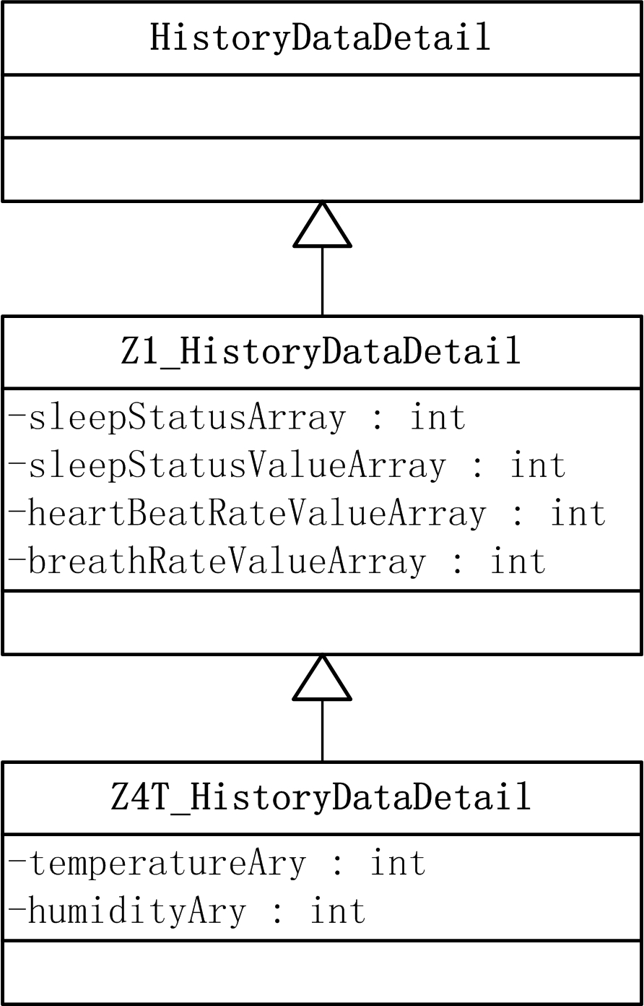

当“设备连接”时deviceCode= 9-0 | 22-4
Z1_HistoryDataDetail *detail =(Z1_HistoryDataDetail *)historyData.detail;

当“设备连接”时deviceCode= 22-3
Z4T_HistoryDataDetail *detail =( Z4T_HistoryDataDetail *)historyData.detail;

字段说明
字段 | 类型 | 说明
breathRateValueArray | int[] | 呼吸率
heartBeatRateValueArray | int[] | 心率
sleepStatusArray | int[] | 状态标识
sleepStatusValueArray | int[] | 状态值
humidityAry | int[] | 环境温度
temperatureAry | int[] | 环境湿度

HistoryDataAnalysis

类简介
睡眠监测分析结果，继承关系如下
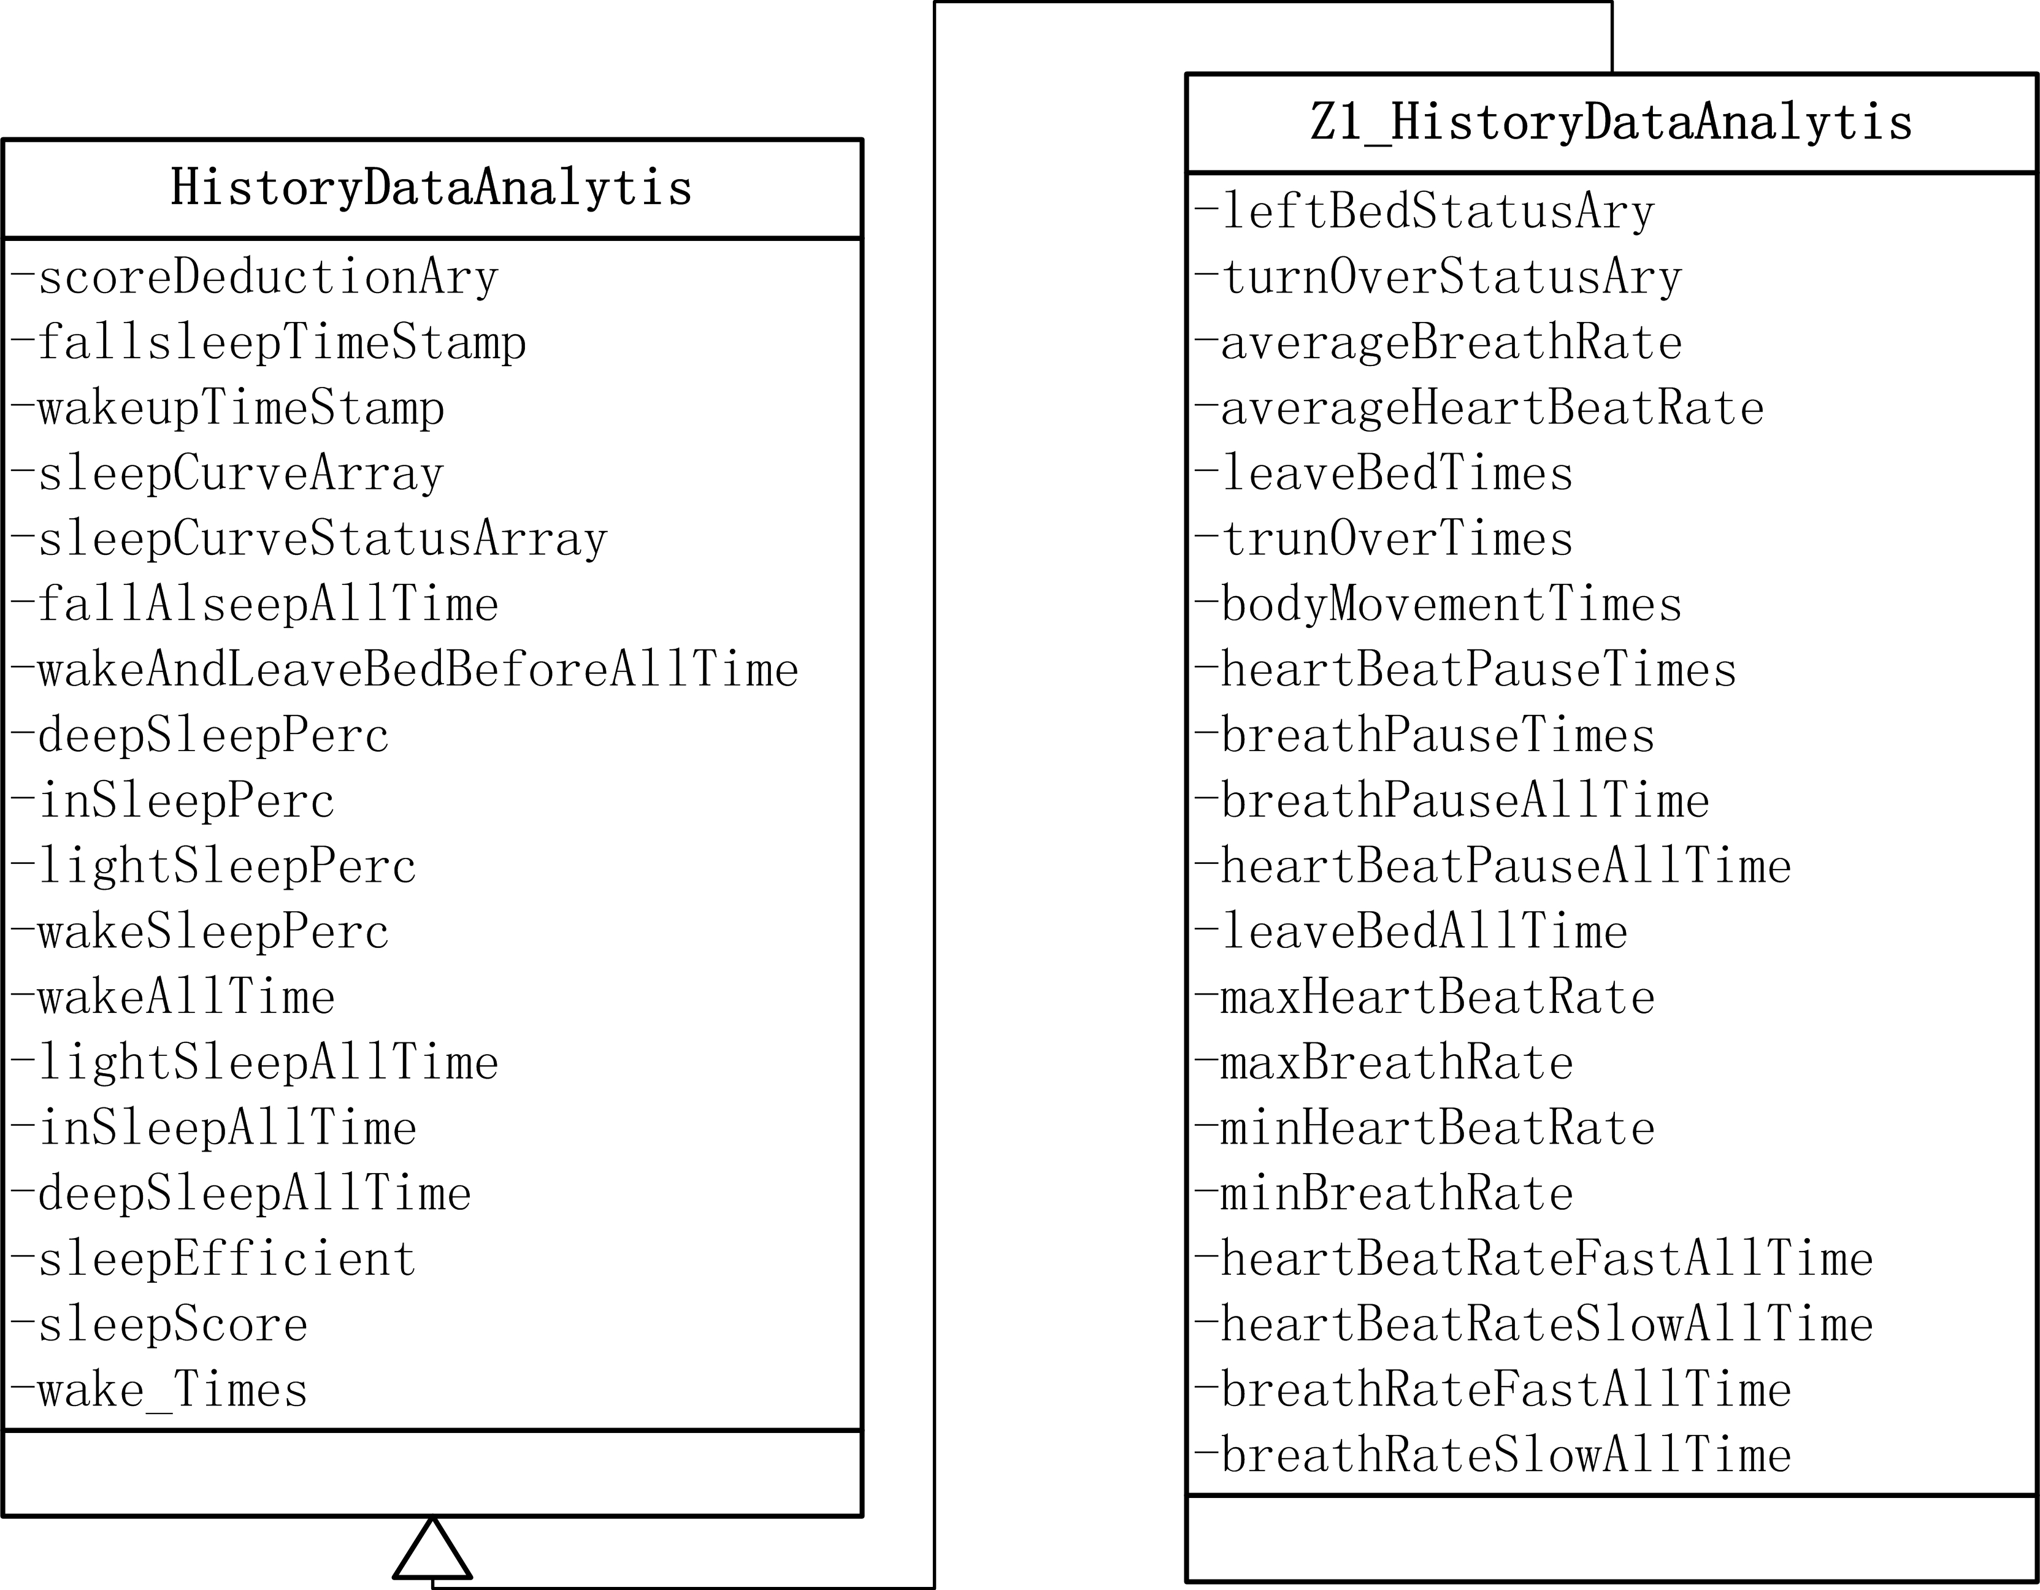

Z1_HistoryDataAnalysis *analysis=(Z1_HistoryDataAnalysis *)historyData.analytis;

字段说明
字段 | 类型 | 说明
averageBreathRate | int | 平均呼吸率
averageHeartBeatRate | int | 平均心率
fallAlseepAllTime | int | 入睡时长
wakeAndLeaveBedBeforeAllTime | int | 清醒时刻
leaveBedTimes | int | 离床次数
trunOverTimes | int | 翻身次数
bodyMovementTimes | int | 体动次数
heartBeatPauseTimes | int | 心跳暂停次数
breathPauseTimes | int | 呼吸暂停次数
deepSleepPerc | int | 深睡百分比
inSleepPerc | int | 中睡百分比
lightSleepPerc | int | 浅睡百分比
wakeSleepPerc | int | 清醒百分比
duration | int | 睡眠时长
wake_Times | int | 清醒次数
lightSleepAllTime | int | 浅睡时长
inSleepAllTime | int | 中睡时长
deepSleepAllTime | int | 深睡时长
wakeAllTime | int | 清醒时长
breathPauseAllTime | int | 呼吸暂停时长
heartBeatPauseAllTime | int | 心跳暂停时长
leaveBedAllTime | int | 离床时长
maxHeartBeatRate | int | 最大心率
maxBreathRate | int | 最大呼吸率
minHeartBeatRate | int | 最小心率
minBreathRate | int | 最小呼吸率
heartBeatRateFastAllTime | int | 心率过速时长
heartBeatRateSlowAllTime | int | 心率过缓时长
breathRateFastAllTime | int | 呼吸率过速时长
breathRateSlowAllTime | int | 呼吸率过缓时长
sleepScore | int | 睡眠的得分
sleepCurveArray | float[] | 睡眠曲线数组
sleepCurveStatusArray | short[] | 睡眠曲线状态数组
algorithmVer | String | 算法版本
fallsleepTimeStamp | int | 入睡点时间戳
wakeupTimeStamp | int | 最后清醒点时间戳
reportFlag | int | 长、短报告标识  1长报告  2短报告
scoreDeductionAry | Array<HistoryDataScoreDeduction> | 扣分项HistoryDataScoreDeduction
breathRateStatusAry | int[] | 呼吸暂停  0：代表没有出现呼吸暂停  其他代表呼吸暂停的时间 单位：秒
heartRateStatusAry | int[] | 心跳状态  0：代表没有没有出现心跳暂停  其他代表心跳暂停的时间 单位：秒
leftBedStatusAry | int[] | 离床  0：代表没有离床  其他代表离床的时间 单位：秒
turnOverStatusAry | int[] | 翻身的次数  0：代表没有翻身  其他代表翻身的次数

HistoryDataScoreDeduction

类简介
扣分项

字段说明
字段 | 类型 | 说明
type | int | 扣分类型  Reston_ScoreDeductibleTypes
score | int | 扣除的分数

Reston_ScoreDeductibleTypes

类简介
扣分项

字段说明
字段 | 类型 | 说明
Reston_ScoreDeductibleType_BodyMoveToomuch | Int | 躁动不安
Reston_ScoreDeductibleType_LeftBedToomany | Int | 睡觉起夜， 离床次数过多
Reston_ScoreDeductibleType_AwakeTooFrequent | Int | 睡觉易醒 , 清醒次数过多
Reston_ScoreDeductibleType_SleepToolate | Int | 太晚睡觉
Reston_ScoreDeductibleType_DifficultToSleep | Int | 太难入睡
Reston_ScoreDeductibleType_DeepSleepNotEnough | Int | 深睡眠不足
Reston_ScoreDeductibleType_SleepTooLong | Int | 实际睡眠时长过长
Reston_ScoreDeductibleType_SleepTooShort | Int | 实际睡眠时长太短
Reston_ScoreDeductibleType_BreathPause | Int | 呼吸暂停
Reston_ScoreDeductibleType_HeartbeatPause | Int | 心跳暂停
Reston_ScoreDeductibleType_HeartbeatLow | Int | 心跳过缓
Reston_ScoreDeductibleType_HeartbeatHigh | Int | 心跳过速
Reston_ScoreDeductibleType_BreathLow | Int | 呼吸过缓
Reston_ScoreDeductibleType_BreathHight | Int | 呼吸过速
Reston_ScoreDeductibleType_optimumSleepPercentTooLow | Int | 良性睡眠比例低
Reston_ScoreDeductibleType_Invalid, | Int | 无效值

RestonUpgradeInfo

类简介
固件升级回调结果

字段说明
字段 | 类型 | 说明
process | float | 升级百分比

RestonEnvironmentalData

类简介
获取环境参数回调结果

字段说明
字段 | 类型 | 说明
temperature | Int | 温度
humidity | Int | 湿度

RestonAutoCollection

类简介
获取自动监测设置值

字段说明
字段 | 类型 | 说明
valid | Int | 是否有效
Hour | Int | 时
Minute | Int | 分
Repeat | Int | 是否重复

kNotificationNameBLEDeviceDisconnect

类简介
蓝牙与设备断开连接状态通知

kNotificationNameBLEDeviceConnected

类简介
蓝牙与设备连接状态通知

kNotificationNameBLEEnable

类简介
蓝牙可用通知

kNotificationNameBLEDisable

类简介
蓝牙不可用通知

